Tiết 28,29,30 BÀI 14. NHÀ NƯỚC VĂN LANG, ÂU LẠC.
I. MỤC TIÊU
1. Về kiến thức
Nêu được khoảng thời gian thành lập và xác định được phạm vi không gian của nước Âu Lạc.
Trình bày được tổ chức nhà nước của Văn Lang, Âu Lạc.
2. Về năng lực
- Nhận diện, phân biệt, khai thác và sử dụng được thông tin trong các loại hình tư liệu cấu thành nên bài học (truyền thuyết, tư liệu hiện vật, tư liệu gốc, sơ đổ, lược đổ,...).
- Liên hệ được những phong tục trong văn hoá Việt Nam hiện nay kế thừa từ thời Văn Lang - Âu Lạc.
3. Về phẩm chất:
- Trân trọng, biết ơn những người có công dựng nước.
- Có ý thức trách nhiệm giữ gìn, bảo tổn và phát huy các giá trị văn hoá dân tộc.
II. CHUẨN BỊ:

1. Chuẩn bị của GV
- SGV, SGK, tranh ảnh, tài liệu
III. TỔ CHỨC DẠY HỌC
A: KHỞI ĐỘNG
a. Mục tiêu: Giúp học sinh nắm được các nội dung cơ bản bước đầu của bài học cần đạt được, đưa học sinh vào tìm hiểu nội dung bài học, tạo tâm thế cho học sinh đi vào tìm hiểu bài mới.
b. Tổ chức thực hiện:
• Giáo viên chiếu hình ảnh thành Cổ Loa và đặt câu hỏi:
“Các em có biết đây là di tích của triều đại nào trong lịch sử nước ta không?”
• Học sinh trả lời (có thể đúng hoặc sai). Giáo viên gợi mở:
“Đây chính là thành Cổ Loa, kinh đô của nước Âu Lạc dưới thời An Dương Vương. Vậy nước Âu Lạc ra đời trong hoàn cảnh nào? Tổ chức bộ máy nhà nước ra sao? Chúng ta cùng tìm hiểu bài hôm nay.”

B. HOẠT ĐỘNG HÌNH THÀNH KIẾN THỨC
II. NHÀ NƯỚC ÂU LẠC
a. Mục tiêu: Trình bày được hoàn cảnh ra đời và tổ chức bộ máy Nhà nước Âu Lạc
b. Tổ chức thực hiện:
HOẠT ĐỘNG CỦA GV-HS | NỘI DUNG
Bước 1:GV hướng dẫn HS tìm hiểu hoàn cảnh ra đời của nước Âu Lạc.  GV chiếu bản đồ nước Văn Lang và Âu Lạc, đặt câu hỏi:  “Sau khi nước Văn Lang tồn tại một thời gian dài, điều gì đã xảy ra khiến đất nước thay đổi?”  Xác định được vị trí kinh đô của Âu Lạc trên lược đồ và chức năng chính của kinh đô đó. Thời Âu Lạc, người Việt tiếp tục đối mặt với âm mưu xâm lược của các triều đại phong kiến Trung Quốc. An Dương Vương đã cho xây thành Cổ Loa "dài đến ngàn trượng, cao và xoáy trôn ốc" để phòng vệ. Các câu hỏi đặt vấn để sau:  + Sử dụng nguồn 14.5, 14.6 trả lời câu hỏi: Vì sao thời Văn Lang tư liệu chủ yếu là công cụ trong khi thời Âu Lạc, tư liệu chủ yếu là vũ khí? Qua hình ảnh nỏ bắn tên liên hoàn và mũi tên đống, em có nhận xét gì về kỹ thuật luyện kim và trình độ quân sự thời Âu Lạc?  + Dựa vào phẩn "Em có biết", nêu ý kiến của em về chức năng của thành cổ Loa theo các gợi ý : An Dương Vương xây thành cổ Loa để làm gì? Ai sống trong thành cổ Loa? Vì sao thành cổ Loa được gọi là "quân thành"? GV có thể cho HS sử dụng nguồn 14.5, chia sẻ với bạn bè nội dung truyền thuyết Nỏ thần của An Dương Vương. Theo em, truyền thuyết Nỏ thần để lại cho nhân dân ta bài học gì trong quá trình dựng nước và giữ nước hiện nay? (Nâng cao).  - Nêu điểm mới của tổ chức nhà nước Âu Lạc so với nhà nước Văn Lang.  Nhà nước Âu Lạc có bộ máy tổ chức chặt chẽ hơn, quân đội mạnh hơn để bảo vệ đất nước.  GV nên mở rộng dựa vào truyền thuyết An Dương Vương được Rùa Vàng rẽ nước đón xuống biển sau khi chém Mị Châu ở cửa Hiền, Diễn Châu, Nghệ An. Ngày nay, nơi đây vẫn còn đền thờ An Dương Vương gọi là Đền Cuông.  Bước 2: Thực hiện nhiệm vụ  HS đọc SGK và thực hiện nhiệm vụ.  GV quan sát, hướng dẫn và hỗ trợ HS.  GV khuyến khích HS hợp tác để hoàn thành nhiệm vụ.  Bước 3: Báo cáo kết quả.  GV mời đại diện HS báo cáo kết quả thực hiện nhiệm vụ.  Các HS khác theo dõi, đánh giá kết quả và bổ sung.  B4: Đánh giá kết quả thực hiện nhiệm vụ  GV đánh giá tinh thần thái độ học tập, kết quả hoạt động của HS. Chính xác hóa các kiến thức đã hình thành cho học sinh. | a. Hoàn cảnh ra đời  Sau kháng chiến chống Tần, Thục Phán xưng là An Dương Vương, ông đổi tên nước thành Âu Lạc, dời đô về Phong Khê (nay là cổ Loa, Đông Anh, Hà Nội).  Tổ chức bộ máy nhà nước thời Âu Lạc chặt chẽ hơn so với thời Văn Lang, đã có quân đội, vua có quyền thế hơn trong việc trị nước.  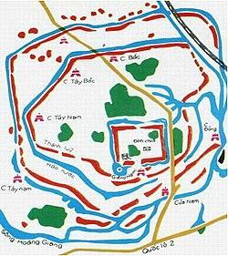  H14.4 Sơ đồ khu di tích thành Cổ Loa  H14.5 Lẫy nỏ và mũi tên đồng Cổ Loa  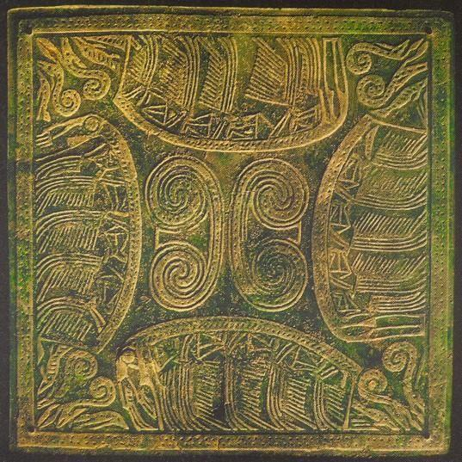  H14.6 Mảnh giáp che trước ngực bằng đồng thời Âu Lạc

C. LUYỆN TẬP

a. Mục tiêu:
- Củng cố kiến thức thông qua bài tập vận dụng.
- Giúp học sinh nhớ lâu hơn nội dung bài học.
b. Tổ chức thực hiện
Trò chơi: “Đúng hay Sai?”
- GV đọc các câu phát biểu, học sinh giơ bảng Đ (đúng) hoặc S (sai):
  - Nước Âu Lạc do Thục Phán lập ra. (Đ)
  - Nhà nước Âu Lạc có quân đội mạnh hơn Văn Lang. (Đ)
  - Vua Hùng là người sáng lập nước Âu Lạc. (S)
  - An Dương Vương xây thành Cổ Loa để chống giặc ngoại xâm. (Đ)
- Giáo viên nhận xét, giải thích thêm.

IV. VẬN DỤNG
b. Mục tiêu:
- Giúp học sinh liên hệ kiến thức lịch sử với thực tế.
- Phát triển khả năng suy luận, trình bày quan điểm.
b. Tổ chức thực hiện
Bài tập: Nếu em là An Dương Vương
- GV đặt tình huống:
“Nếu em là An Dương Vương, em sẽ làm gì để bảo vệ đất nước trước nguy cơ ngoại xâm?”
- Học sinh suy nghĩ, viết ngắn gọn câu trả lời.
- Một số học sinh trình bày ý kiến trước lớp.
Dặn dò:
- Về nhà tìm hiểu về sự sụp đổ của nước Âu Lạc để chuẩn bị cho bài học tiếp theo.

TỔNG KẾT BÀI HỌC
- Nhà nước Âu Lạc ra đời từ sự phát triển của Văn Lang và nhu cầu chống ngoại xâm.
- Bộ máy nhà nước Âu Lạc chặt chẽ hơn, có quân đội mạnh hơn để bảo vệ lãnh thổ.
- Tinh thần cảnh giác với ngoại xâm là bài học quan trọng cho thế hệ sau.

